2015--2016学年度第一学期
汪清六中高三数学(文)9月考试题
班级： 姓名：
一、单项选择题（每小题5分，共计60分）
1．已知集合,则 （ ）
A． B． C． D．
2．函数的定义域是 （ ）
A． B． C． D．
3．“$0<a<b$”是“$(\frac{1}{4})^{a}>(\frac{1}{4})^{b}$”的 （ ）
A．充分不必要条件 B．必要不充分条件
C．充要条件 D．既不是充分条件也不是必要条件
4. 下列函数中，既是偶函数又在区间(－∞，0)上单调递增的是 ( )
A．f(x)＝ B．f(x)＝x²＋1 C．f(x)＝x³ D．f(x)＝2^{－x}
5. 设函数f(x)，g(x)的定义域都为R，且f(x)是奇函数，g(x)是偶函数，则下列结论中正确的是
( )
A．f(x)g(x)是偶函数 B．|f(x)|g(x)是奇函数
C．f(x)|g(x)|是奇函数 D．|f(x)g(x)|是奇函数
6.已知命题，则 （ ）
A． B．
C． D．
7. 设a＝log₃7，b＝2^{1.1}，c＝0.8^{3.1}，则 ( )
A．b<a<c B． c<a<b C．c<b<a D．a<c<b

8. 已知函数y＝log_{a}(x＋c)(a，c为常数，其中a>0，a≠1)的图像如图所示，则下列成立的是（ ）
A．a>1，x>1 B．a>1，0<c<1
C．0<a<1，c>1 D．0<a<1，0<c<1

9．为了得到函数的图像，只需把函数的图像上所有的点 （ ）
A．向左平移3个单位长度，再向上平移1个单位长度
B．向右平移3个单位长度，再向上平移1个单位长度
C．向左平移3个单位长度，再向下平移1个单位长度
D．向右平移3个单位长度，再向下平移1个单位长度
10. 已知f(x)是定义在R上的奇函数，当x≥0时，f(x)＝x²－3x，则函数g(x)＝f(x)－x＋3的零点的集合为 ( )
A．{1，3} B．{－3，－1，1，3}
C．{2－，1，3} D．{－2－，1，3}
11．设$f(x)$是$(−∞,+∞)$上的奇函数，且$f(x+2)=−f(x)$，当$0≤x≤1$时，$f(x)=x$，则$f(7\text{.}5)$= ( )
（A）0.5 （B）—0.5 （C）1.5 （D）—1.5

12．函数$y=a^{\left|x\right|}(a>1)$的图象为 （ ）
1
0
0
1
0
1
0

A． B ． C ． D．
二、填空题（每小题5分，共计20分）
13、偶函数y＝f(x)的图像关于直线x＝2对称，f(3)＝3，则f(－1)＝________．

14. f(x)＝x²－2x(x∈[－2,3])的单调增区间为_______ _；f(x) _{max}＝________.
15.如果命题“非p或非q”是假命题，给出下列四个结论：
①命题“p且q”是真命题；②命题“p且q”是假命题；③命题“p或q”是真命题；
④命题“p或q”是假命题．其中正确的结论是
16．设f(x)是定义在R上的周期为2的函数，当x∈[－1，1)时，
f(x)＝ 则f ＝________．

三、解答题（共70分）
17. 计算（10分）
（$(2)\text{lg}\text{14}−2\text{lg}\frac{7}{3}+\text{lg}7−\text{lg}\text{18}\text{.}$（1） $2\sqrt{3}×\sqrt[6]{\text{12}}×\sqrt[3]{\frac{3}{2}}$

18. （12分）设$f(x)$为偶函数，$g(x)$为奇函数，又$f(x)+g(x)=\frac{1}{x−1},$试求$f(x)和g(x)$的解析式

19．（12分）已知函数f(x)＝－(a＞0, x＞0)，
(1)求证：f(x)在(0，＋∞)上是单调递增函数；
(2)若f(x)在上的值域是，求a的值．

20、（12分）已知函数f(x)＝loga(x＋1)－loga(1－x)，a＞0且a≠1.
(1)求f(x)的定义域；
(2)判断f(x)的奇偶性并予以证明；
(3)若a＞1时，求使f(x)＞0的x的解集．

21. （12分）对如图，定义在[－1，＋∞)上的函数f(x)的图象由一条线段及抛物线的一部分组成，求f(x)的解析式．
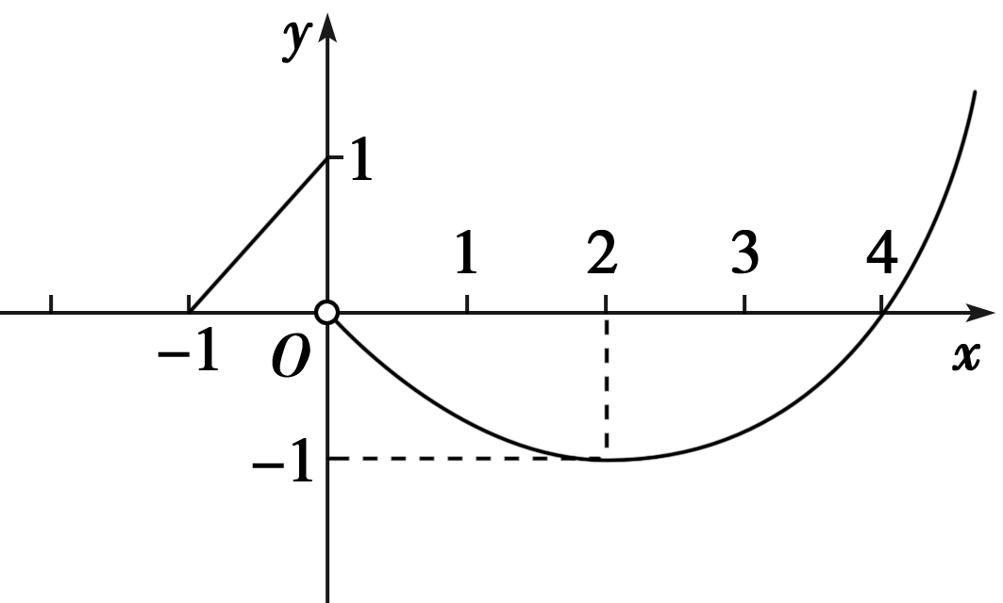

22 （12分）二次函数f（x）满足且f（0）=1.
(1) 求f（x）的解析式;
(2) 在区间上,y=f(x)的图象恒在y=2x +m的图象上方,试确定实数m的范围.

答案
- 选择
DBDAC ACADD AC
填空
13、【-1， 2）U（2，+∞） 14、1/5 15、b<a<c 16、x(1-x^3)
三、简答题
17解：（1）
（2） $2\sqrt{3}×\sqrt[6]{\text{12}}×\sqrt[3]{\frac{3}{2}}=2×3^{\frac{1}{2}}×{\text{12}}^{\frac{1}{6}}×{\left(\frac{3}{2}\right)}^{\frac{1}{3}}=2^{1+\frac{2}{6}−\frac{1}{3}}×3^{\frac{1}{2}+\frac{1}{6}+\frac{1}{3}}=2×3=6$
19．；解：(1)证明：设x₂＞x₁＞0，则x₂－x₁＞0，x₁x₂＞0，－f(x₁)＝－＝－＝＞0，
∴f(x₂)＞f(x₁)，∴f(x)在(0，＋∞)上是单调递增函数．
(2)解析：∵f(x)在上的值域是，又f(x)在上单调递增，
∴f＝，f(2)＝2.∴易得a＝.
20．解析： (1)f(x)＝log_{a}(x＋1)－log_{a}(1－x)，
则解得－1＜x＜1.
故所求函数f(x)的定义域为{x|－1＜x＜1}．
(2)由(1)知f(x)的定义域为{x|－1＜x＜1}．
且f(－x)＝log_{a}(－x＋1)－log_{a}(1＋x)
＝－[log_{a}(x＋1)－log_{a}(1－x)]＝－f(x)，
故f(x)为奇函数．
(3)因为当a＞1时，f(x)在定义域{x|－1＜x＜1}内是增函数，
所以f(x)＞0⇔＞1.解得0＜x＜1.
所以使f(x)＞0的x的解集是{x|0＜x＜1}．

21. 解析：当－1≤x≤0时，设解析式为y＝kx＋b，
由图象有得所以y＝x＋1.
当x＞0时，设解析式为y＝a(x－2)²－1，
因为图象过点(4,0)，所以0＝a(4－2)²－1，解得a＝.
所以y＝(x－2)²－1.
综上，函数f(x)在[－1，＋∞)上的解析式为
f(x)＝

